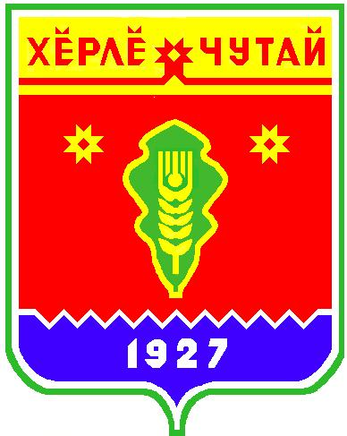
ВЕСТНИК

Атнарского сельского поселения

с
Информационное издание администрации Атнарского сельского поселения
Красночетайского района Чувашской Республики
26.01.2022
№03

Решение Собрания депутатов Атнарского сельского поселения
«О согласии на преобразование муниципальных
образований путем объединения всех поселений,
входящих в состав Красночетайского района
Чувашской Республики, и наделения вновь
образованного муниципального образования
статусом муниципального округа с наименованием
Красночетайский муниципальный округ
Чувашской Республики с административным центром:
село Красные Четаи»

от 26.01.2022 г. №1

В соответствии со статьей 13 Федерального закона от 06 октября 2003 года № 131-ФЗ «Об общих принципах организации местного самоуправления в Российской Федерации», Уставом Атнарского сельского поселения Красночетайского района Чувашской Республики, рассмотрев решение Собрания депутатов Красночетайского района Чувашской Республики от 09 декабря 2021 года № 07 «Об инициативе по преобразованию муниципальных образований путем объединения всех поселений, входящих в состав Красночетайского района Чувашской Республики, и наделения вновь образованного муниципального образования статусом муниципального округа с наименованием Красночетайский муниципальный округ Чувашской Республики с административным центром: село Красные Четаи», выражая мнение населения Атнарского сельского поселения Красночетайского района Чувашской Республики,

Собрание депутатов Атнарского сельского поселения

Красночетайского района Чувашской Республики

РЕШИЛО:
Согласиться на преобразование муниципальных образований путем объединения всех поселений, входящих в состав Красночетайского района Чувашской Республики: Акчикасинского сельского поселения Красночетайского района Чувашской Республики, Атнарского сельского поселения Красночетайского района Чувашской Республики, Большеатменского сельского поселения Красночетайского района Чувашской Республики, Испуханского сельского поселения Красночетайского района Чувашской Республики, Красночетайского сельского поселения Красночетайского района Чувашской Республики, Пандиковского сельского поселения Красночетайского района Чувашской Республики, Питеркинского сельского поселения Красночетайского района Чувашской Республики, Староатайского сельского поселения Красночетайского района Чувашской Республики, Хозанкинского сельского поселения Красночетайского района Чувашской Республики, Штанашского сельского поселения Красночетайского района Чувашской Республики и наделения вновь образованного муниципального образования статусом муниципального округа с наименованием Красночетайский муниципальный округ Чувашской Республики с административным центром: село Красные Четаи.

2. Направить настоящее решение в Собрание депутатов Красночетайского района Чувашской Республики.
3. Настоящее решение вступает в силу после его официального опубликования в периодическом печатном издании «Вестник Атнарского сельского поселения».

Председатель Собрания депутатов

Атнарского сельского поселения А.В. Башкиров

ВЕСТНИК  Атнарского сельского поселения  Тир. 100 экз. |  | с. Атнары, ул. Молодежная, 52а  krchet-atnar@cap.ru  Номер сверстан ведущим специалистом администрации Атнарского сельского поселения  Ответственный за выпуск: В.В.Храмов |  | Выходит на русском языке

